Анализ вторичной и третичной структур тРНК фенилаланина из дрожжей (создана искуственно).

Автор: Мусинова Яна (201гр.)

Аннотация: Анализ вторичной и третичной структур тРНК фенилаланина из дрожжей биоинформатическими методами.

Ключевые слова: тРНК, вторичная структура, третичная структура, «клеверный лист», L-образная структура.

Введение:
тРНК-транспортная РНК, разновидность рибонуклеиновой кистолы, отвечающая за перенос аминокислот в процессе трансляции.
тРНК - биологическая макромолекула играет ключевую роль в экспрессии генов, участвуя в переводе информации, содержащейся на матричной РНК, на язык аминокислотных остатков в цепи белка. Вторичная структура тРНК - «клеверный лист». Выделяют несколько основных элементов вторичной структуры: T – стебель, D – стебель, антикодоновый стебель , акцепторный стебель и вариабельная петля. Третичная структура тРНК называется L – формой.

Результаты:

- PDB ID последовательности: 4TNA

- Нуклеотидная последовательность:
GCGGAUUUA(2MG)CUCAG(H2U)(H2U)GGGAGAGC(M2G)CCAGA(OMC)U(OMG)AA(YG)A(PSU)(5MC)UGGAG(7MG)UC(5MC)UGUG(5MU)(PSU)CG(1MA)UCCACAGAAUUCGCACCA

- Количество остатков: 76

- Организм: дрожжи

Вторичная структура.

С помощью программы find_pair (пакета 3DNA) были найдены все комплементарные взаимодействия в тРНК (Табл. 1). По этим данным была построена вторичная структура молекулы (Схема 1).

Табл. 1 Розовым цветом отмечены спиральные участки.

1_: [..G]G-----C[..C]:..72
2_: [..C]C-----G[..G]:..71
3_: [..G]G-----C[..C]:..70
4_: [..G]G-*---U[..U]:..69
5_: [..A]A-----U[..U]:..68
6_: [..U]U-----A[..A]:..67
7_: [..U]U-----A[..A]:..66
8_: [..U]U-**--A[..A]:..14
10_:[2MG]g-----C[..C]:..25
11_:[..C]C-----G[..G]:..24
12_:[..U]U-----A[..A]:..23
13_:[..C]C-----G[..G]:..22
15_:[..G]G-**+-C[..C]:..48
18_:[..G]G-**+-P[PSU]:..55
19_:[..G]G-----C[..C]:..56
26_:[M2G]g-*---A[..A]:..44
27_:[..C]C-----G[..G]:..43
28_:[..C]C-----G[..G]:..42
29_:[..A]A-----U[..U]:..41
30_:[..G]G-----c[5MC]:..40
31_:[..A]A-*---P[PSU]:..39
33_:[..U]U-*---A[..A]:..36
49_:[5MC]c-----G[..G]:..65
50_:[..U]U-----A[..A]:..64
51_:[..G]G-----C[..C]:..63
52_:[..U]U-----A[..A]:..62
53_:[..G]G-----C[..C]:..61
54_:[5MU]u-**--a[1MA]:..58

Схема1. Вторичная структура тРНК фенилаланина.

3’

A
C
C
5’ A
G --- C
C --- G
G --- C Акцепторная ветвь
D-ветвь G --- U
A --- U
U --- A
U U --- A
G H H G A C U C M A G A C A C C U 1MA G C
⎮ ⎮ ⎮ ⎪ ⎪ ⎪
G G A --- G A G C 5MC U G U G - 5MU PSU
C U
7MG
G Т-ветвь
M2G --- A
C --- G
C --- G Вариабельная петля
Антикодоновая ветвь A --- U
G --- 5MC
A --- PSU
OMC A
U YG
OMG A A

Антикодон

Красный шрифт – антикодон
Синий шрифт – неканонические пары
Розовая заливка и розовые линии – основания и связи между ними, отвечающие за поддержание стабильной третичной структуры.
Зеленая заливка – нестандартные основания.
2MG заменен на M, H2U заменен на H

Комментарии:
L-образная структура тРНК поддерживается за счет образования водородных связей между нуклеотидами разных петель. Это видно на изображенной выше вторичной структуре тРНК и подтверждается при рассмотрении в 3D с помощью программы RASMOL.

Список контактов, поддерживающих Lформулу.
Первое основание | Второе основание | Схема связей
8 | 14 | U- A
15 | 48 | G-C
18 | 55 | G-P
19 | 56 | G-C
33 | 36 | U-A
54 | 58 | U-A
21 | 46 | Cтэкинг

Нестандартные основания:

5MU | 5-METHYLURIDINE 5'-MONOPHOSPHATE
PSU | PSEUDOURIDINE-5'-MONOPHOSPHATE
2MG | 2N-METHYLGUANOSINE-5'-MONOPHOSPHATE
M2G | N2-DIMETHYLGUANOSINE-5'-MONOPHOSPHATE
5MC | 5-METHYLCYTIDINE-5'-MONOPHOSPHATE
1MA | 6-HYDRO-1-METHYLADENOSINE-5'-MONOPHOSPHATE
H2U | 5,6-DIHYDROURIDINE-5'-MONOPHOSPHATE
YG | WYBUTOSINE
OMG | O2'-METHYLGUANOSINE-5'-MONOPHOSPHATE
OMC | O2'-METHYLYCYTIDINE-5'-MONOPHOSPHATE
MG | MAGNESIUM ION
7MG | HYDROGUANOSINE-5'-MONOPHOSPHATE

Предсказание вторичной структуры с помощью программы Зукера.

Схема вторичной структуры тРНК, полученная с помощью программы Зукера.

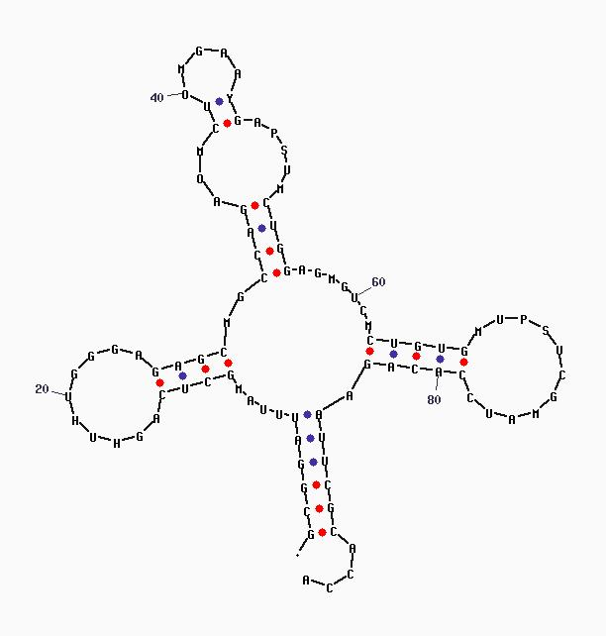

Программа при заданном параметре Р=15 предоставляет 6 вариантов изображения вторичной структуры; представленный выше – имеет наибольшее сходство с вариантом полученным при работе с программой find pair.

Обсуждение:
Третичная структура тРНК кардинально отличается от вторичной структуры. Она имеет так называемую L-форму. Такое строение объясняется специфическими взаимодействиями между остатками. Это в основном стэкинг взаимодействие и образование водородных связей между основаниями различных спиралей.
Предсказанная программой Зукера вторичная структура плохо совпадает с данными, полученными по 3D.
Сопроводительные материалы.
В файле 4TNA.def содержится скрипт для Rasmol, позволяющий визуализировать основные элементы структуры тРНК из PDB записи 4TNA.pdb
Материалы и методы:
Трехмерная структура тРНК взята из банка пространственных структур Protein Data Bank.
Комплементарные пары определены с помощью программы find_pair пакета 3DNA.
Для предсказания вторичной структуры использовалась программа Зукера (mfold).

Литература:
1. О.О.Фаворова, 1998. Строение транспортных РНК и их функция на первом (предрибосомальном) этапе биосинтеза белков. Соросовский образовательный журнал, №11, 71-77 (http://www.pereplet.ru/nauka/Soros/pdf/9811_071.pdf)

Ниже приведен текст скрипт-файла для Rasmol

echo This is a Rasmol script to demonstrate tRNA structure 4TNA.
load 4TNA.pdb
define helix1 1-7, 66-72
define helix2 10-13, 22-25
define helix3 26-31, 39-44
define helix4 49-53, 61-65
define hel helix1, helix2, helix3, helix4
echo tRNA helices are defined as helix1, helix2, helix3, helix4
echo helices is for joint of helix1, helix2, helix3, helix4
define loop1 8-9
define loop2 14-21
define loop3 32-38
define loop4 45-48
define loop5 54-60
define loops loop1, loop2, loop3, loop4, loop5
echo tRNA loops are defined as loop1, loop2, loop3, loop4, loop5
echo loops is for joint of loop1, loop2, loop3, loop3, loop4, loop5
define knot1 4, 69
define knots knot1
echo tRNA knots are defined as knot1
echo knots is for joint of knot1
define anticodon 34-36
echo tRNA anticodon is defined
select all
color white
center selected
echo press any button to color helices red
pause
select hel
color red
echo press any button to color loops green
pause
select loops
color green
echo press any button to color knots blue
pause
select knots
color blue
echo press any button to color anticodon yellow
pause
select anticodon
color yellow
pause
echo OMG A A anticodon is in yellow!
pause
echo Thank you

